Bridnia Larisa Yuriyevna, Kiev National University
of Construction and Architecture, Ukraine,
Associate Professor, the Faculty of Architecture,
E-mail: igar@voliacable.com

METHODS OF FIGURATIVE TRANSFORMATION OF TYPE DESIGN HOTELS IN UKRAINE DURING THE RECONSTRUCTION

Бридня Лариса Юрьевна, Киевский Национальный
университет строительства и архитектуры,
доцент, архитектурный факультет,
E-mail: igar@voliacable.com

СРЕДСТВА АРХИТЕКТУРНО-ОБРАЗНОЙ ТРАНСФОРМАЦИИ ПРИ РЕКОНСТРУКЦИИ ТИПОВЫХ ГОСТИНИЦ

Вопросы архитектурно-художественной выразительности играют особенно важную роль при строительстве и реконструкции гостиниц, поскольку, в значительной мере, именно эмоциональное влияние архитектурного образа определяет выбор гостиничного учреждения потенциальным клиентом. Когда идет речь о реконструкции гостиниц, построенных по типовым проектам, эти вопросы становятся особенно актуальными. Наряду с несоответствием современным требованиям их функциональной структуры, технической оснащенности и уровня комфортности проживания, для гостиниц типовых серий характерна унифицированность и однотипность образного решения в сочетании со значительным уровнем физического износа.
В отличие от реконструкции исторических отелей, где вопросы архитектурно-художественной выразительности базируются на необходимости сохранения оригинальных стилистических особенностей объекта реконструкции, при реконструкции зданий типовых гостиниц, наоборот, стоит задача улучшения композиционного, объемно-пространственного и образного решения объекта.
При организации современного функционирования гостиницы после реконструкции происходят определенные изменения ее объемно-пространственной структуры. Эти изменения могут носить локальный характер (и предполагать только перепланировку с незначительными изменениями экстерьеров гостиницы) или приобретать глобальные масштабы, влекущие за собой полную или частичную замену пространственного решения. В первую очередь, это касается пристроек в уровне стилобатной части здания, надстроек и пристроек жилых объемов, реконструкции участка застройки, организации заездов в подземные паркинги и пр. Все эти изменения оказывают существенное влияние на общее образное решение здания гостиницы.
При реконструкции гостиниц советского периода строительства существует определенное отличие в методике ее осуществления, в зависимости от первоначальной архитектурно-художественной ценности объектов.
Для гостиниц, имеющих определенную художественную, культурную или историческую ценность, – необходимо применять принцип максимального сохранения общего композиционного и образного решения, наряду с техническим и функциональным обновлением и «осовремениванием» их визуального восприятия. Последнее может осуществляться, например, за счет использования новейших отделочных материалов и конструкций, пространственного расширения, выразительной подсветки, использования интерактивных поверхностей и т. п. В целом же, сохранение первоначального образа может обеспечиваться сохранением пропорциональных рядов, основного объемно-пространственного образа здания, характерных фрагментов и деталей. В то же время, необходимо учитывать изменения в требованиях к функциональной структуре современных гостиниц, необходимость использования современных инженерно-технических решений, а также трансформации, происшедшие в градостроительном окружении таких зданий (возникшие новые архитектурные объекты, повышение общей высотности застройки, изменения в транспортной инфраструктуре и ее нагрузке), которые обуславливают необходимость определенных объемно-пространственных модификаций объекта реконструкции.
Для типовых гостиниц, имеющих достаточно невыразительное и однообразное образное решение, - применим принцип обновления и улучшения композиционного и образного решения, базирующийся на изменении образного и объемно-пространственного решения гостиницы в ходе ее реконструкции. Для улучшения архитектурно-художественной выразительности при реконструкции гостиниц, построенных на основе типовых проектов, предлагаются следующие приемы: благоустройство и озеленение территории гостиниц; создание гармоничных пропорциональных соотношений частей и элементов здания; совершенствование пластического решения фасадов; - формирование современного образа гостиницы (Рис.1).
Благоустройств территории предполагает: организацию рациональных функциональных взаимосвязей между отдельными элементами генерального плана гостиницы; размещение площадок отдыха; стоянок и паркингов (в том числе решение заездов в подземные гаражи и стоянки) для легковых автомобилей, а также туристических и экскурсионных автобусов; подъезды и подходы к основному и служебному вестибюлям гостиницы; решение козырька над входом (желательно, обеспечивающего возможность крытого прохода от вестибюля непосредственно к автомобилю); организацию отдельных входов в учреждения общественного питания; озеленение территории; наружное освещение; включение декоративных элементов (скульптуры, фонтаны, инсталляции и пр.) в решение генерального плана гостиницы.
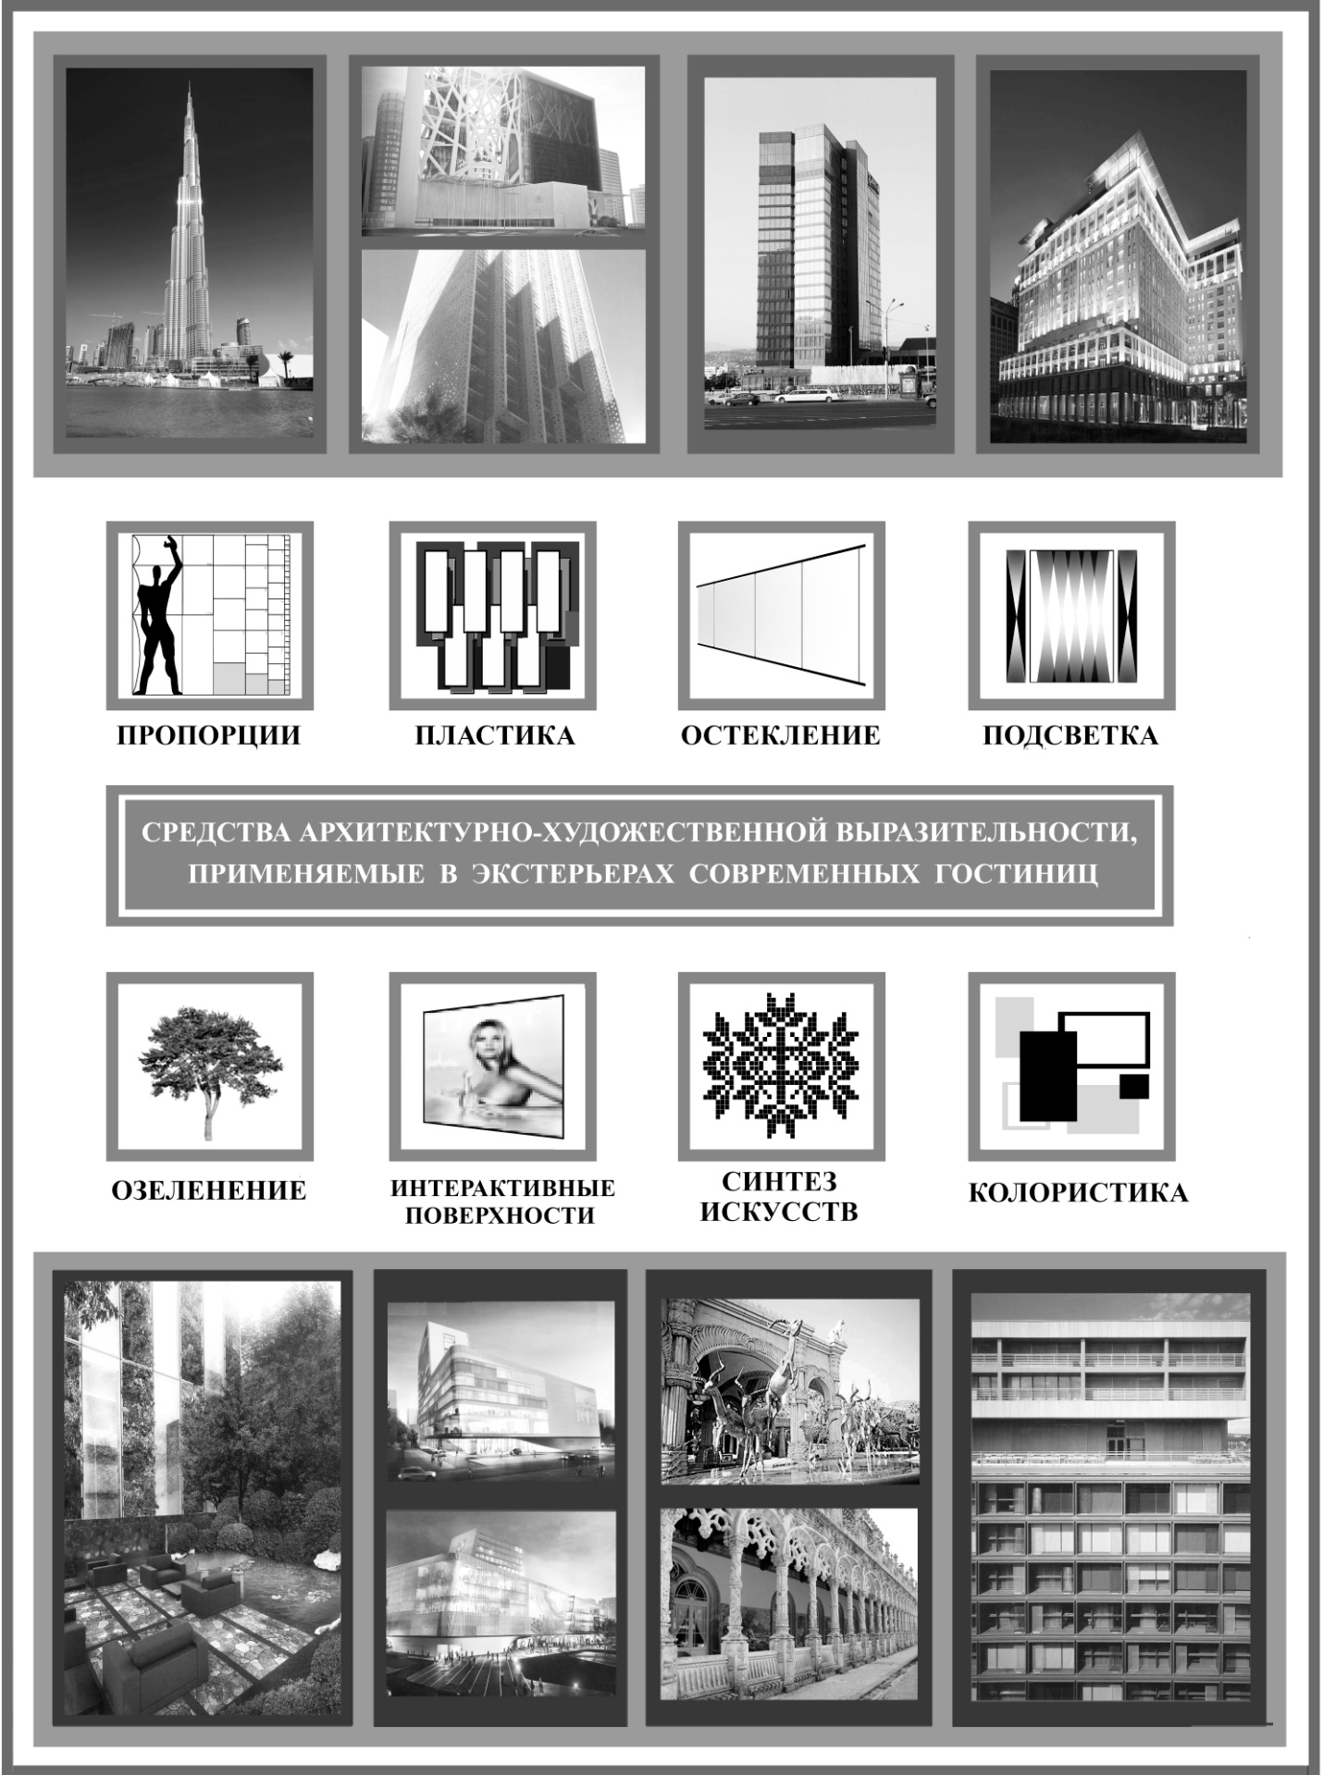

Рис. 1. Средства архитектурно-художественной выразительности при реконструкции гостиниц
Гармонизация пропорционального соотношения основных частей и деталей в ходе реконструкции гостиниц может обеспечиваться за счет применения различных метрических или ритмических рядов, «золотого сечения», принципа подобия и т. д. Анализ существующего композиционного и образного решения и предложения по его совершенствованию с учетом изменений окружения может осуществляться, в том числе, и с применением специальных программ автоматизированного проектирования, использующих различные пропорциональные закономерности. Для гостиниц типовых серий характерным является применение определенных строительных модулей, которые использовались для типизации строительных конструкций (железобетонные панели, строительные блоки и пр.), что обуславливает возможность применения соответствующей модульной сетки и для дальнейших пространственных изменений в ходе реконструкции таких гостиниц, как с точки зрения композиционного решения, так и с точки зрения конструктивного его осуществления.
Пластичность решения фасадов при реконструкции типовых гостиниц может формироваться на основе применения накладных элементов с использованием остекления (прозрачного, матового, зеркального), панелей из композитных материалов, искусственного камня, металла или дерева, плитки (обычно, параллельно с утеплением фасадов) ; устройства «вентилируемых фасадов» с облицовкой плиткой, алюминиевыми плитами, искусственным или натуральным камнем. Возможно применение декоративного бетона (фотобетона, рельефных бетонных плит); синтеза искусств (скульптурных элементов, барельефов, чеканки, росписей и пр.); использование жалюзийных решеток, козырьков, ставен, навесов и других элементов обрамления оконных и дверных проемов.
Для создание современного образа гостиницы в ходе ее реконструкции рекомендуется применение новейших материалов и технологий. Так, представляется возможным использование разного рода интерактивных плоскостей (представляющих возможность ретрансляции на них разных изображений и анимационных роликов); светоотражающих панелей и волокон (создающих различные эффекты видоизменений фасадов здания в зависимости от погодных условий и освещенности); декоративных панно и решеток их современных материалов, не поддающихся негативным атмосферным воздействиям.
К важным элементам отделки можно отнести озеленение территории, открытых террас и балконов, кровель и покрытий, а также применение «вертикального озеленения» фасадов (использование растений вьющихся по специальным декоративным решеткам, скобам и выступам) и специальных вертикальных панелей с декоративным озеленением.
Исключительно важное значение для создания неповторимого образа отеля имеет успешное применение искусственного освещения: подсветка фасадов и элементов ландшафта, декоративные наружные светильники, фонари, гирлянды и пр. «Ночной» образ гостиницы в ряде случаев бывает не менее выразительным, а иногда и более ярким, чем ее «дневное» воплощение. Подсветка может создавать акценты, подчеркивать и формировать пластику фасадов, выступать в роли «визуального ориентира», выполнять дополнительные рекламные и образные функции. При наружного освещения рекомендуется применение современного энергоэффективного освещения: «ледов», светодиодных и энергосберегающих ламп и пр.
Немаловажным элементом образного решения гостиницы может быть активное использование цвета: как при покраске фасадов и элементов декора, так и в отделочных материалах и остеклении здания. Речь идет об использовании контрастных и нюансных колористических решений (разноцветных, монохромных или черно-белых); применении элементов монументального искусства (росписей, фресок, мозаики, витражей), цветной подсветки (в том числе - динамичной) и т. д.
Неповторимый запоминающийся образ гостиницы может также обеспечиваться применением в отделке национальных традиционных архитектурно-художественных элементов. Такие элементы могут быть выражены в решении общего силуэта здания, абриса крыш, декорировании стен, художественных элементах росписей и орнаментов, обрамлении оконных и дверных приемов, а также в применении традиционных строительных и отделочных материалов.
Гостиницы, построенные по типовым проектам, после удачно проведенной реконструкции, в которой не последнюю роль играет современное архитектурно-образное решение, могут получить «вторую жизнь» и стать не менее привлекательными для потенциальных клиентов, чем недавно возведенные объекты.

Список литературы:
- Broto C. Iconic design hotels. Destinations of a lifetime. – Singapore. – Page One Publishing Private Limited, 2005. – 239 p.
- Old Hotel New Face – Hong Kong. - Design Media Publishing Limited, 2010. – 272 p.
- O’Connor J. M. Hotel Proposals/ J. M. O’Connor. – Hong Kong. - Design Media Publishing Limited, 2012. – 287 p.
- Брідня Л. Ю. Методичні основи реконструкції типових готелів в Україні: дис… канд. арх.: 18.00.02/ Брідня Лариса Юріївна; КНУБА. – Київ, 2014. – 256 с.
- Rutes W.A., Penner R.H. Hotel Planning and Design/ Walter Rutes, Richard Penner; Watson-Guptill Publications. - New York, 1985 // Edazione italiana. Pubblistampa, - Milano, 1990, 296 p.
- Мержиєвська Н. Ю. Архітектурно-планувальна реорганізація готелів 4-5 зірок в історичних будівлях центру міста (на прикладі міста Одеса): дис. ... канд.арх: 18.00.02/ Мержиєвська Наталія Юріївна; Київський національний ун-т будівництва і архітектури. – Київ, 2013. – 205 с.

